
GongqiOS系统环境安装操作手册

单位名称: 浙江工企信息技术股份有限公司
编写时间: 2022年04月07日

目录

一、应用安装 2
二、桌面 7
三、 个人中心 10
四、 通讯录 11
五、 应用管理 19
六、 授权管理 27
七、 应用权限管理 29
八、 文件资源管理 37
九、 注销/锁屏 44
十、 服务卸载 44
十一、案例 52

一、OS系统安装
注意事项：
①：安装路径不能包含中文
②：安装过程可能弹出授权框 需要点允许或确定
③：未安装过OS系统的，可以直接按以下操作进行安装。 安装过OS环境的，请先执行卸载步骤。

解压缩
1.1：把收到的安装包解压

安装
2.1：找到解压后的文件，找到【Install.bat】文件，双击打开
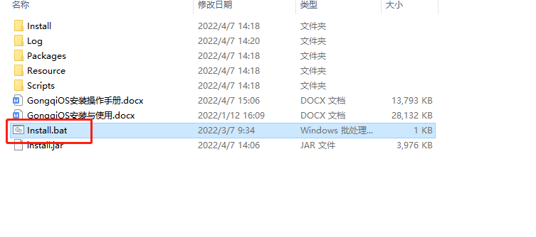
2.2：弹出界面，点击【是】
2.3：安装界面打开后，默认选择【独立安装】，然后点击【开始安装】
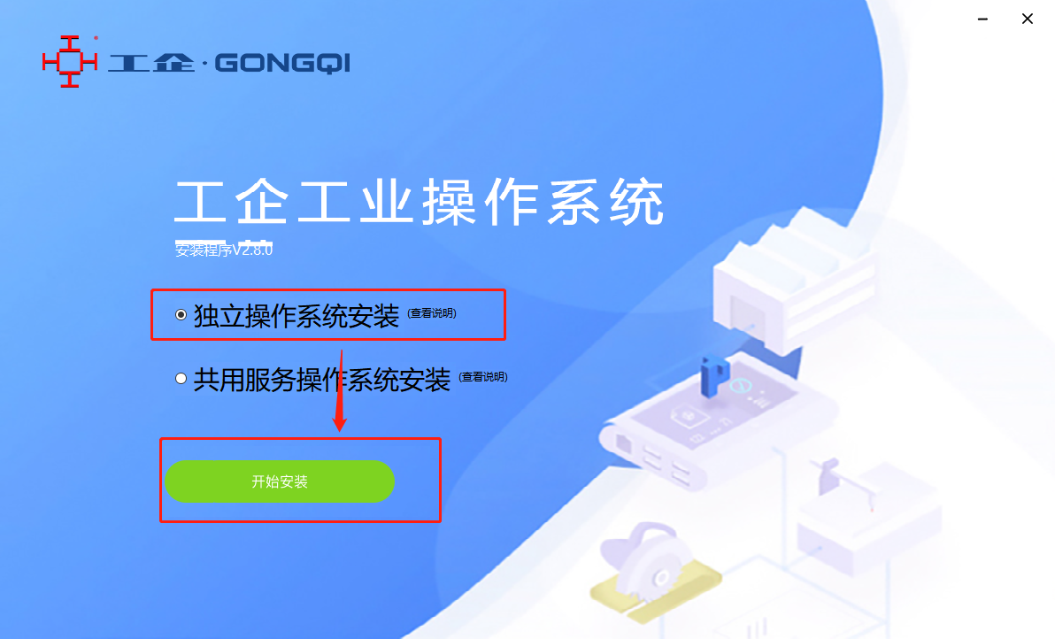
2.4：弹出提醒界面，点击【OK】
PS：该提醒界面，是会根据系统需要安装的服务进行提醒，如果电脑开了杀毒软件，请先关闭。
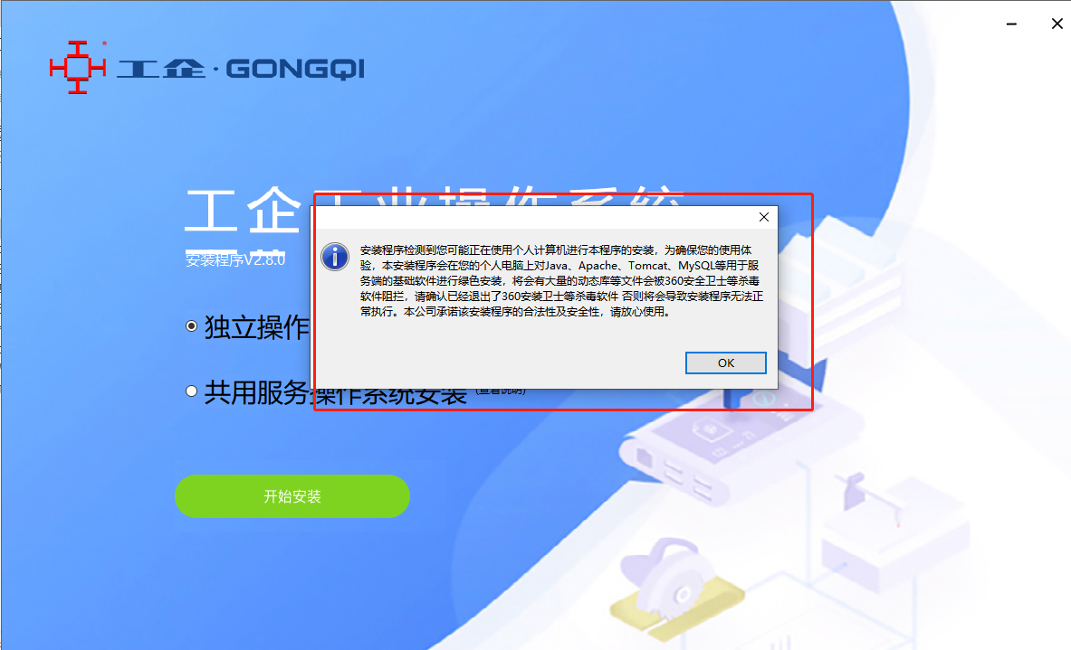

2.5：点击【OK】之后，跳转界面，继续点击【下一步】
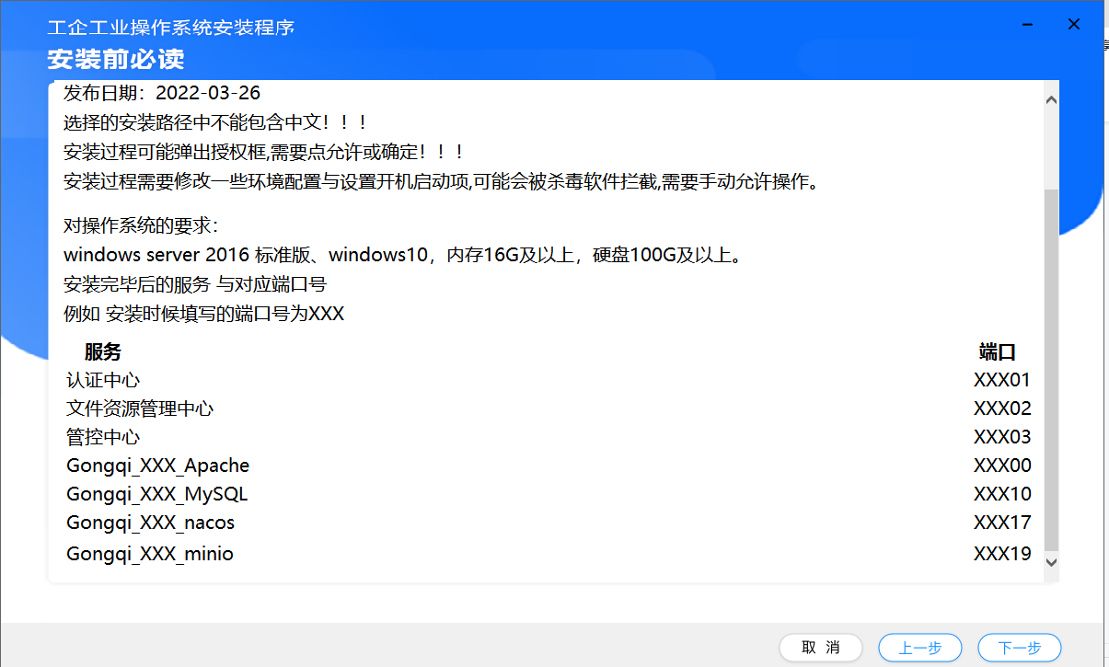
2.6：许可协议界面，勾选【我接受】，点击【下一步】
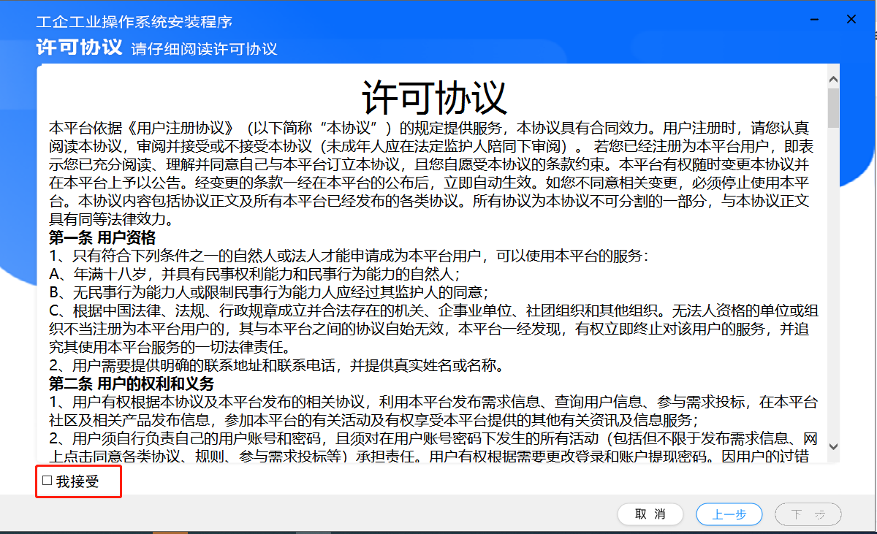
2.7：基本配置界面，先配置安装地址，点击【浏览】，选择你需要安装的路径（注意：该路径不允许存在中文）
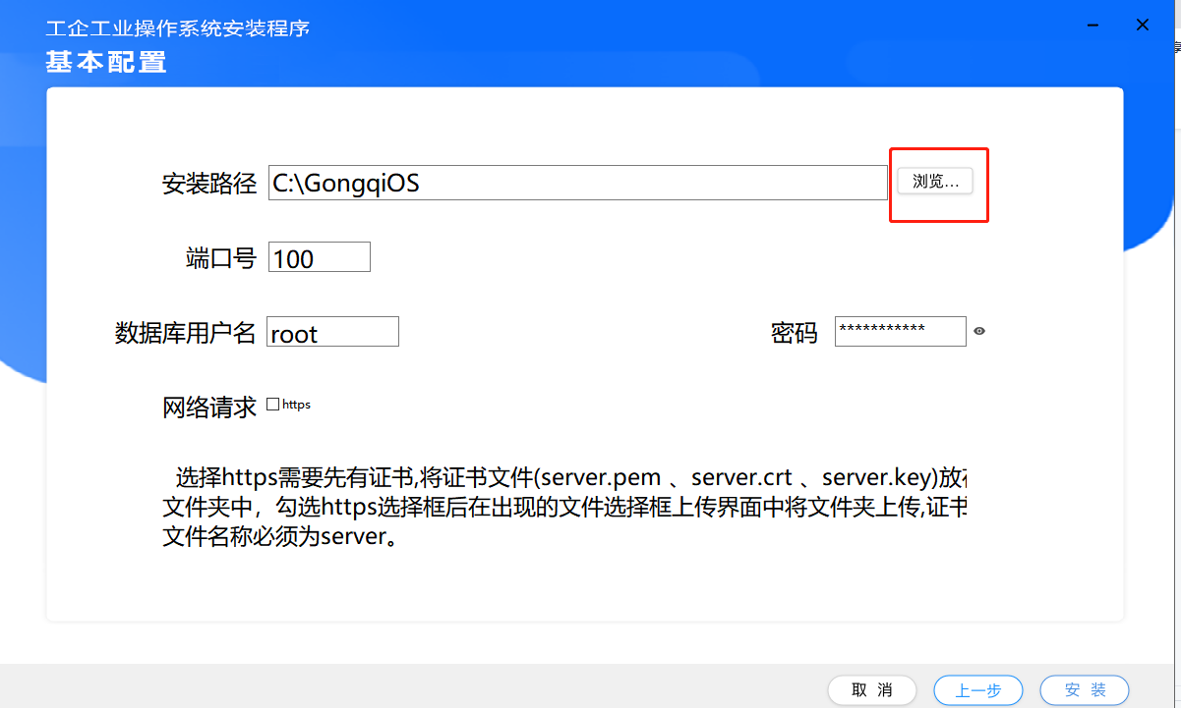
选择之后，如下图：
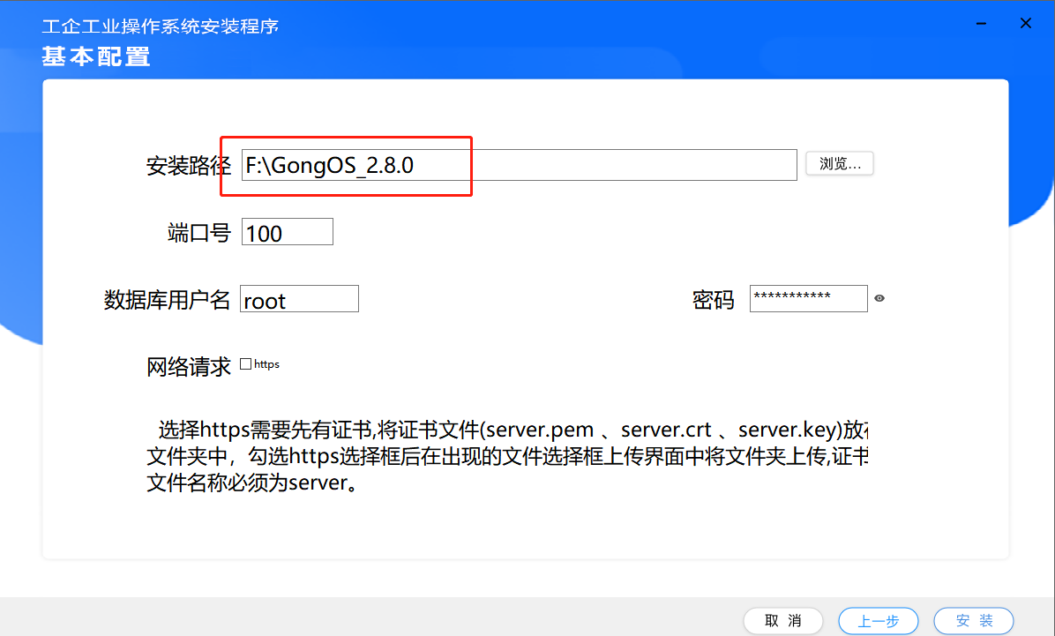
2.8：配置端口号
PS：默认端口号为100 ，可以不用更改。 如果后续点击【安装】时进行提醒，提示该端口号被占用，那可更改端口号为：200 、300、400.... ，以此类推，最高设置900。
2.9：设置数据库密码：sa （sa 为通用的数据库密码，后续如果需要在你本地操作数据库，密码 统统都是 sa）
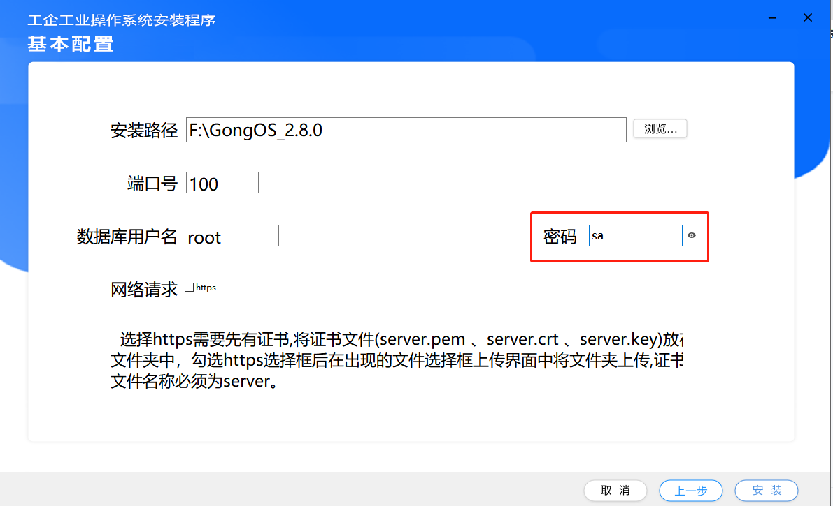

2.10：点击【安装】
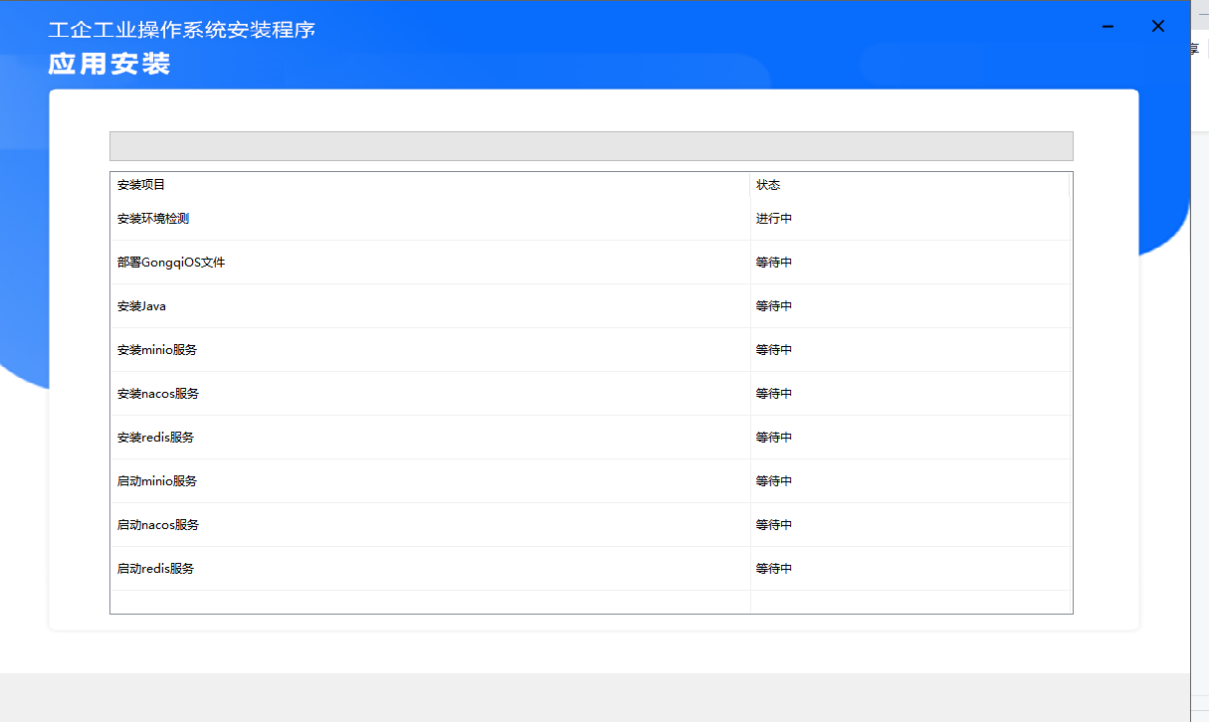

2.11：第一个界面的服务安装完成后，安装界面会显示出【下一步】按钮，点击【下一步】、
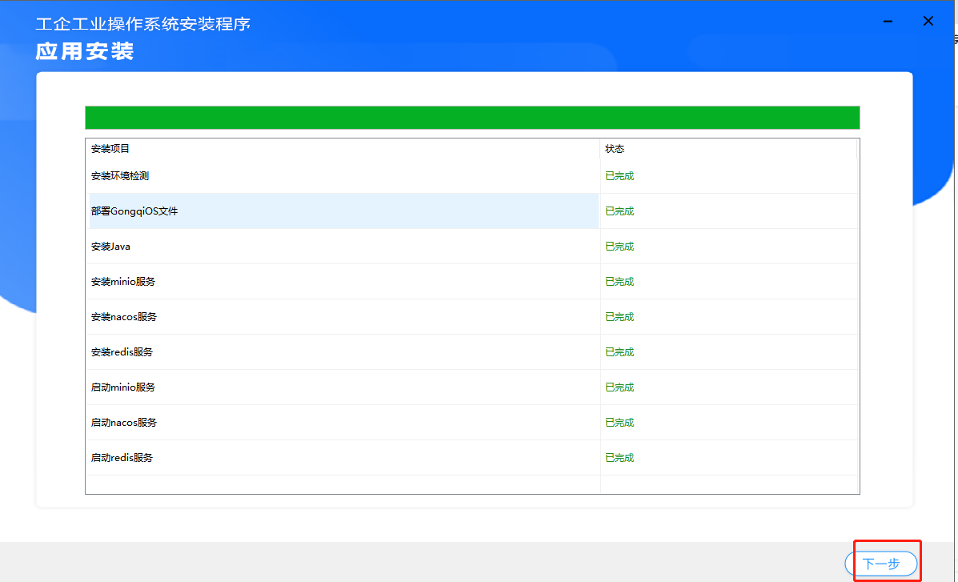
2.12：第二个界面的服务安装完成后，依旧点击【下一步】
2.13：此时OS系统安装完成，点击【安装完成】
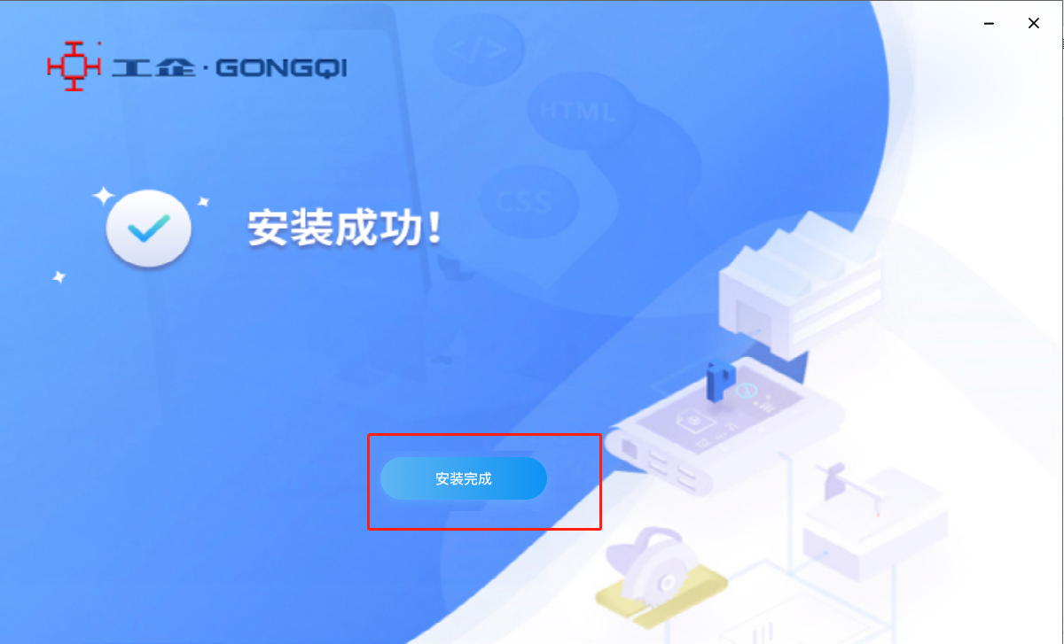

启动控制台
1：安装完成后，此时你的电脑桌面会有两个图标，如下图：
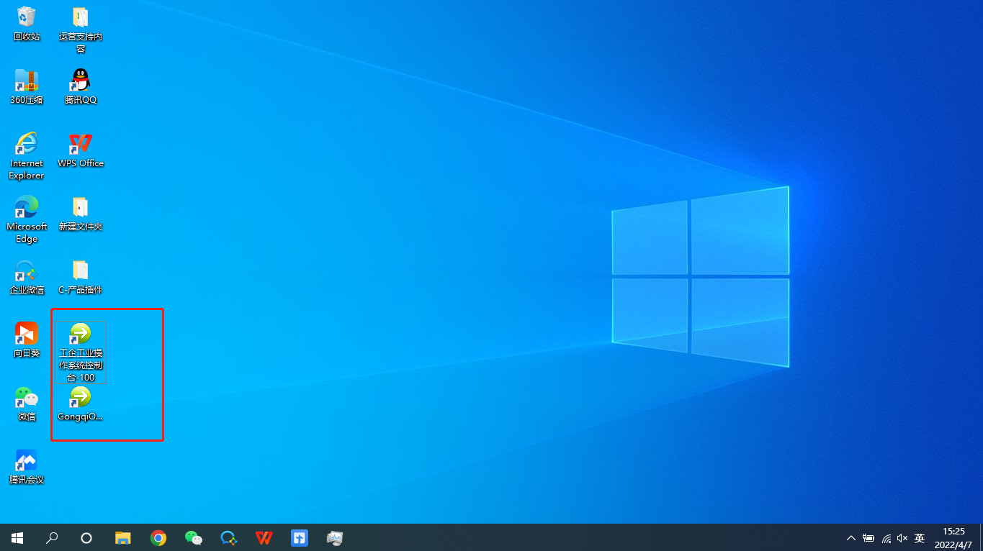
2：双击【工企工业操作系统控制台】，打开控制台
PS：弹出界面点击【是】
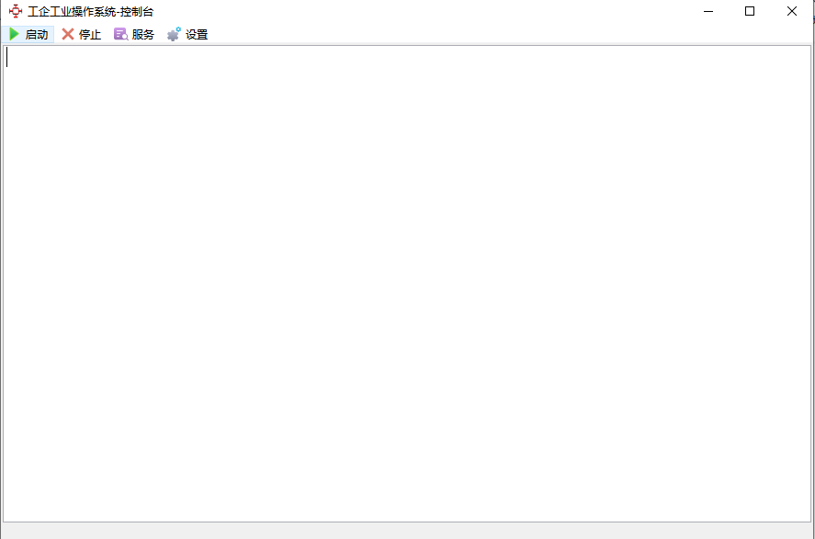
3：点击【启动】
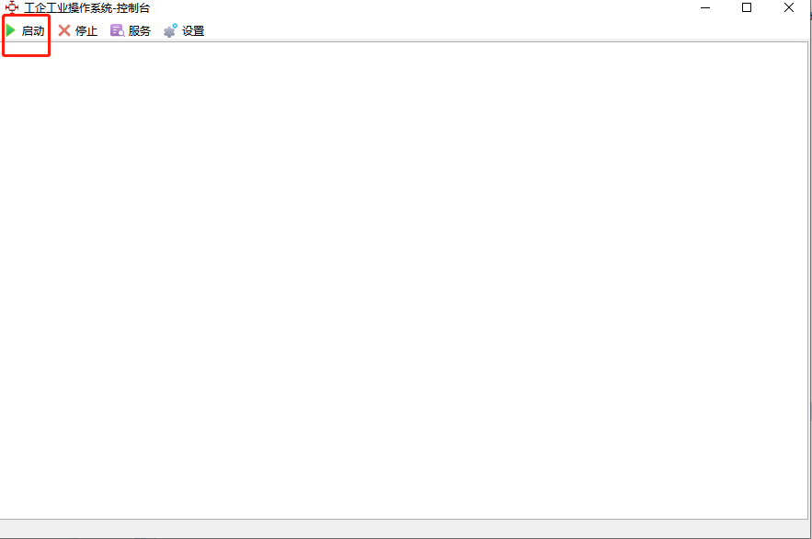
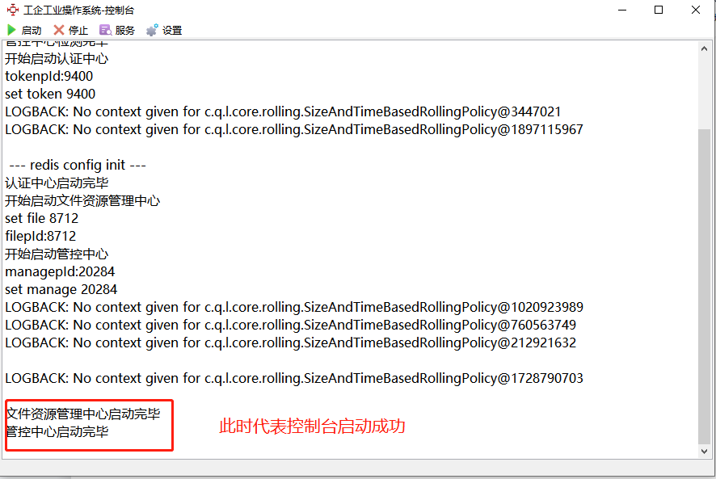

4：双击打开 【GongqiOS】，进入系统
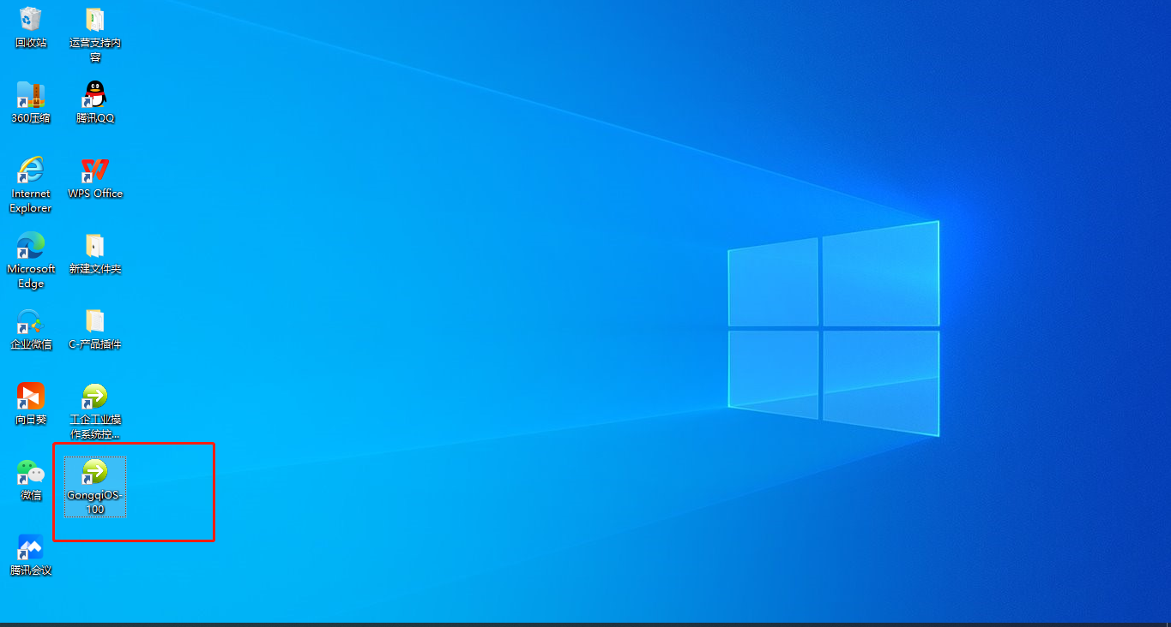

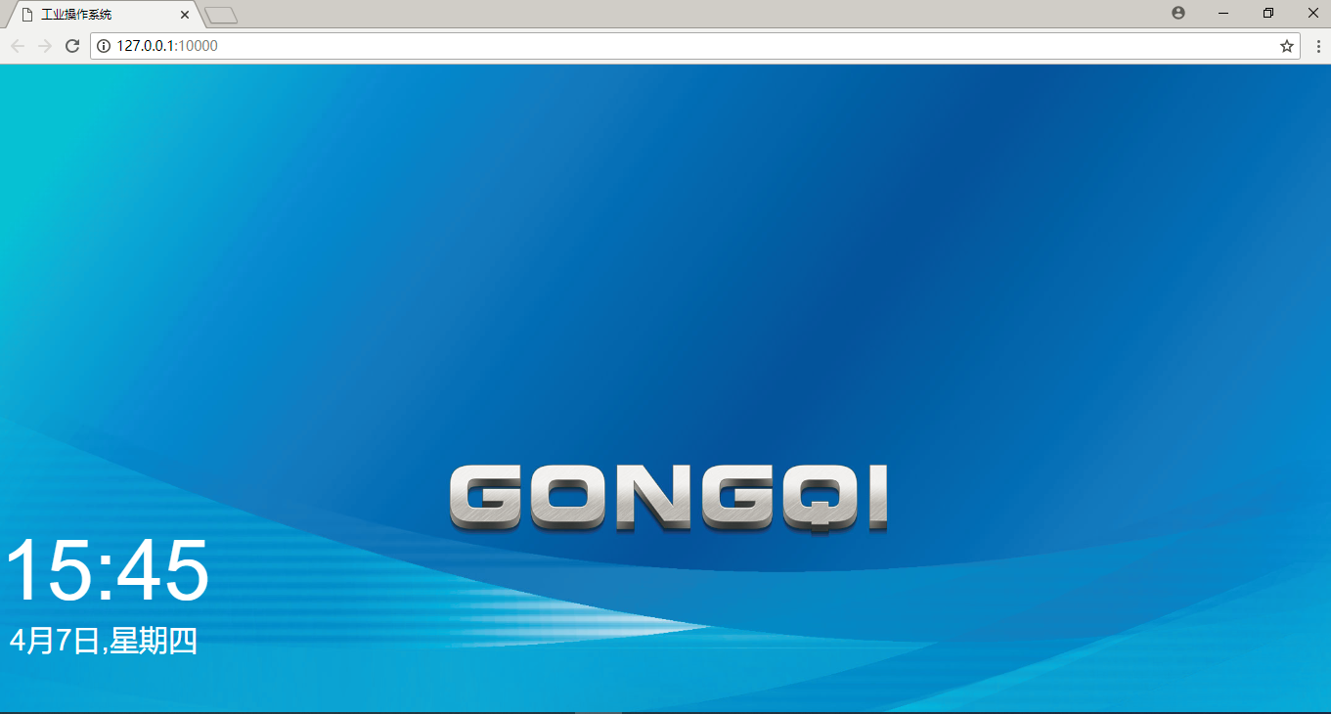

5;点击系统桌面，弹出登录界面，输入账号密码 admin/gongqi ,点击【登录】
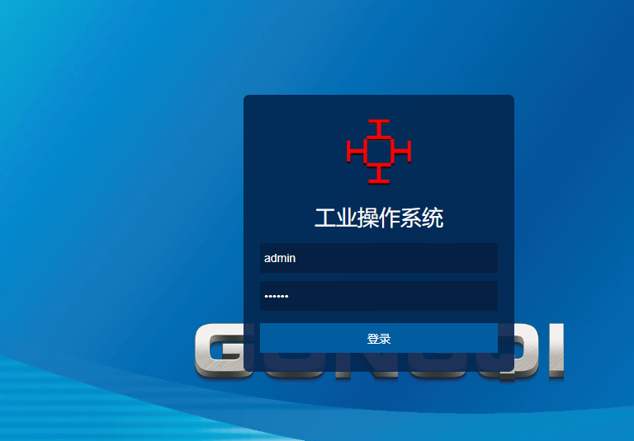
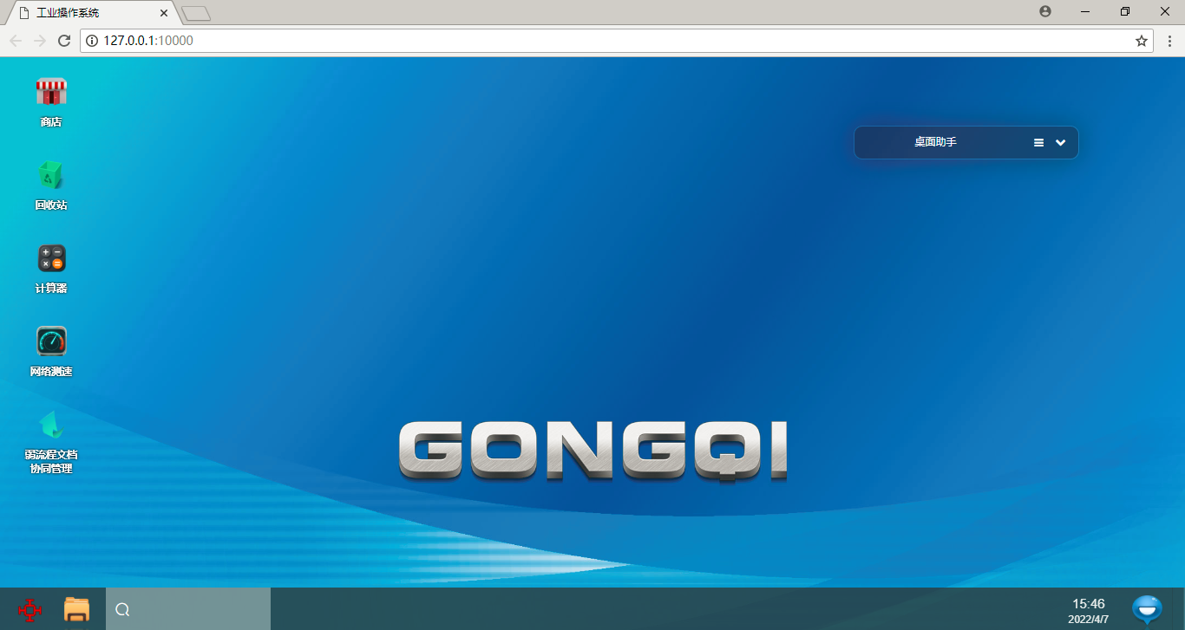
此时成功进入系统。

域安装
1：进入系统后，点击系统左下角工企LOGO，然后点击【域管理】，进入域管理界面
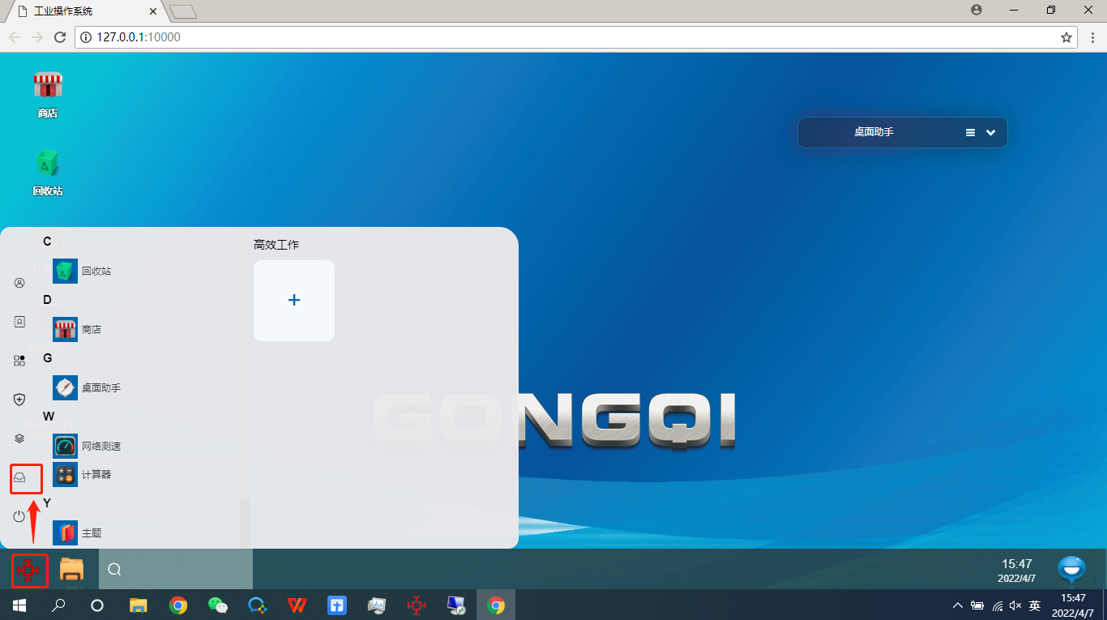
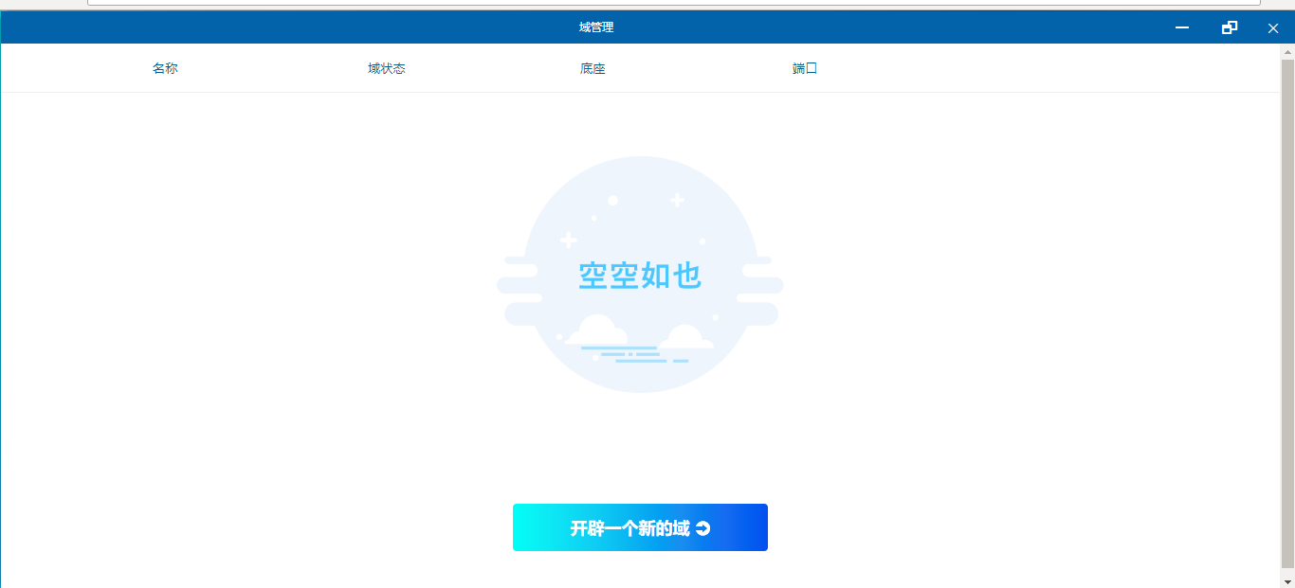

2：点击【开辟一个新的域】
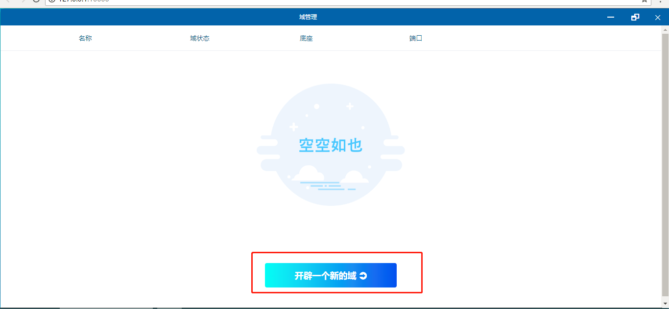

在弹出的登录账号密码界面，进行账号和密码登录 。
已经注册过工企互联账号的，可以使用自己的账号登录。
如果没有注册的，可以使用以下账号进行登录（注册工企互联账号可找杨长春或者陈旭龙）：
账号：17596165058
密码：123

3：登录成功后，进行域的信息设置
3.1：输入一个域名（自定义）
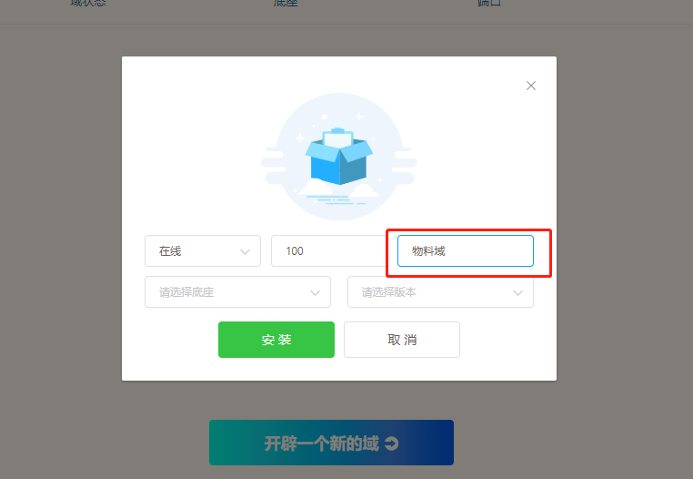
3.2：选择底座：鼠标点击【选择底座】，选择【物料域】
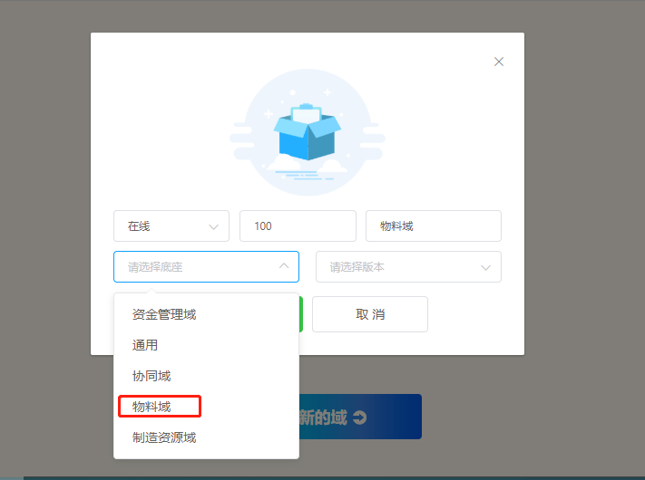
3.3：选择版本：鼠标点击【选择版本】，选择最新版本
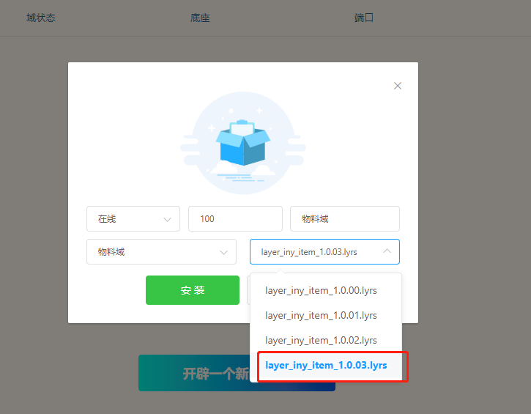
3.4：点击【安装】
Ps：因为域文件较大，不同网络下载速度，下载的时间不一样，请大家根据自己的网络速度，耐心等待。
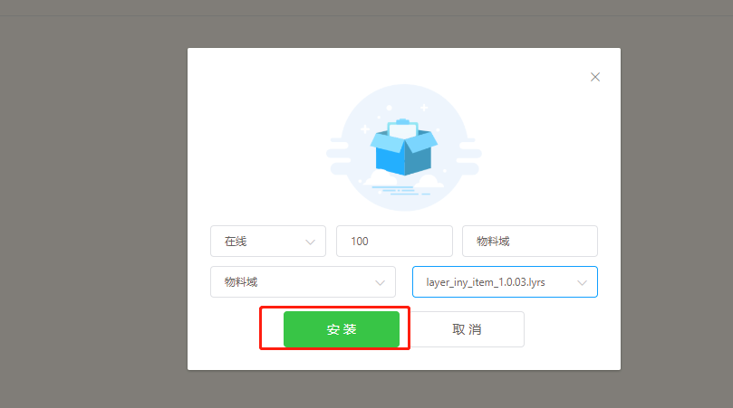
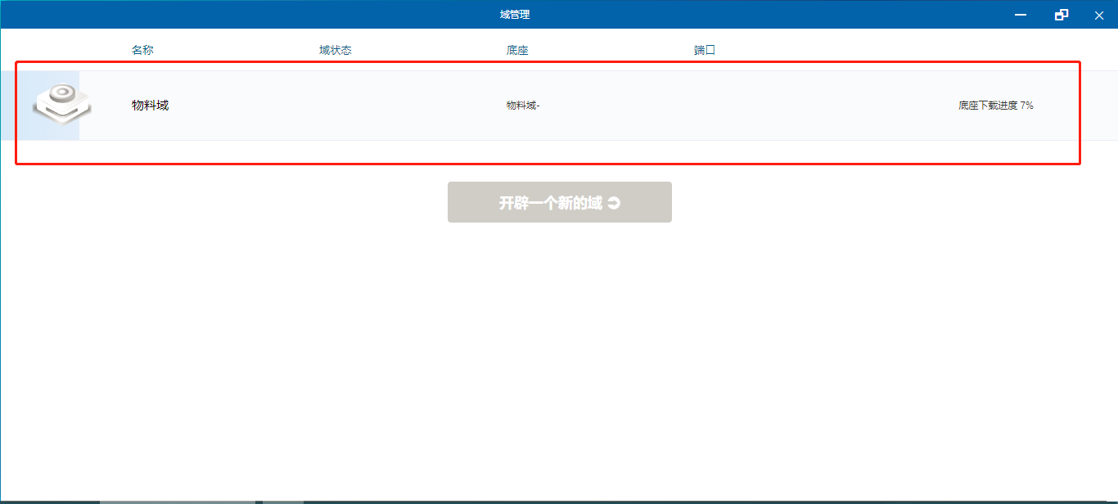

3.5：开启物料域：点击【开启】
PS：开启域的过程中，不要进行其它操作。
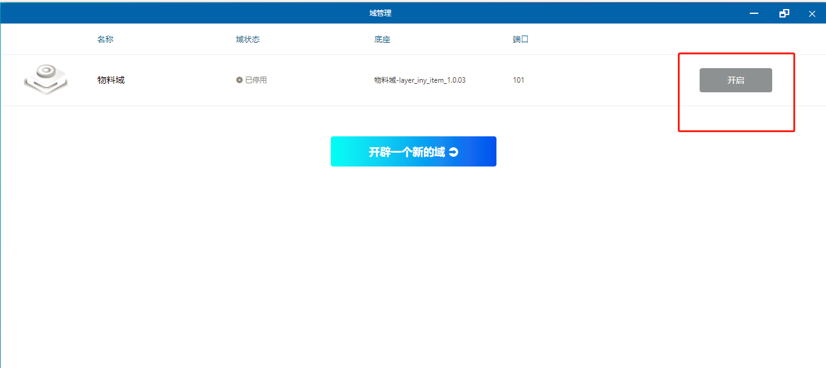

此时代表域开启成功，如下图：

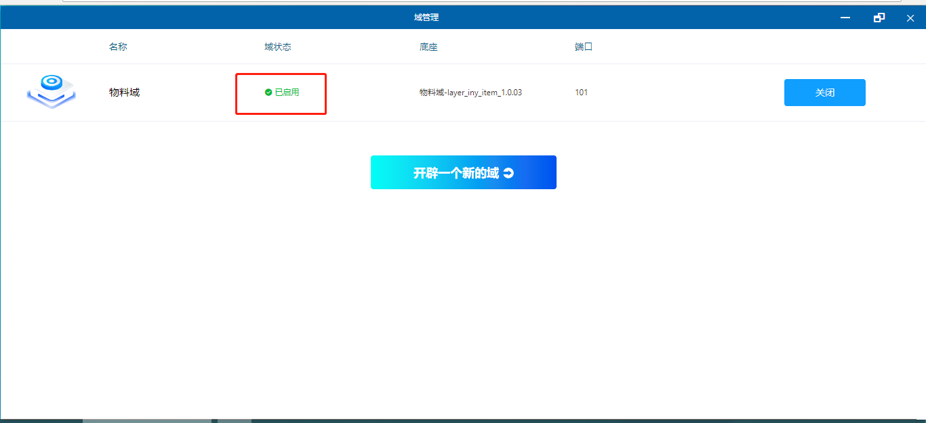

APP安装
1：关闭域管理界面
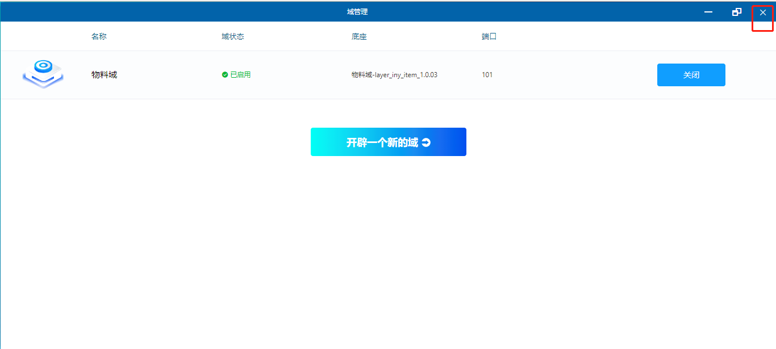
2：双击打开商店
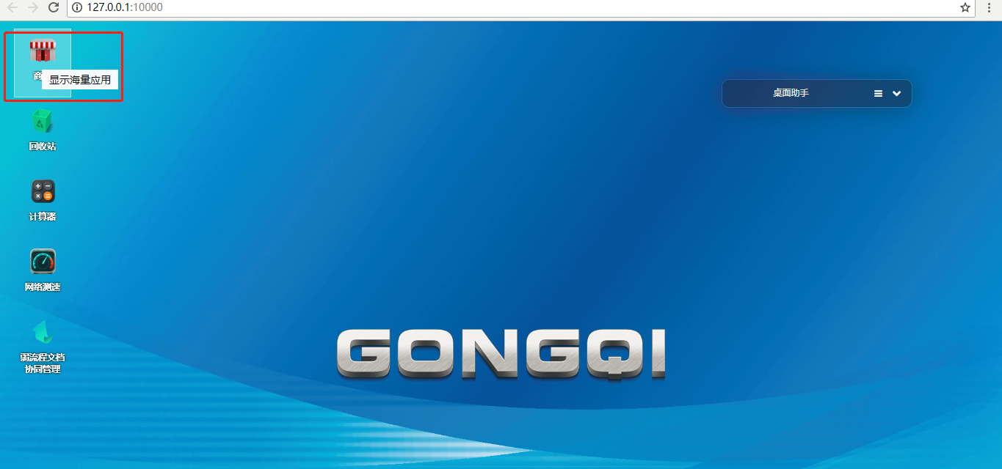
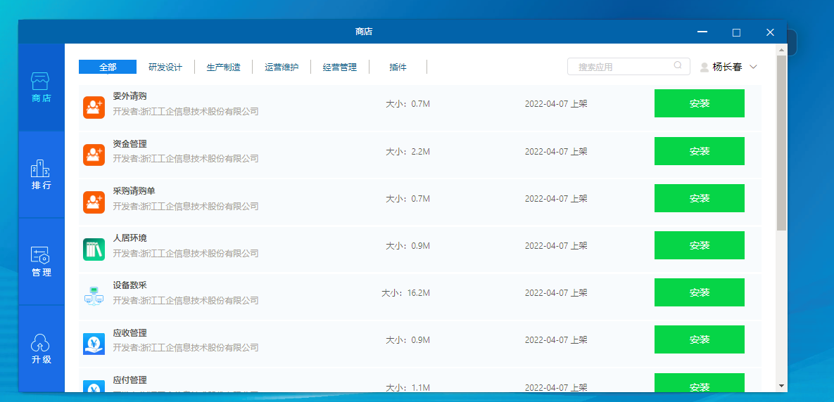

3：选择需要安装的app，点击【安装】，选择【物料域】
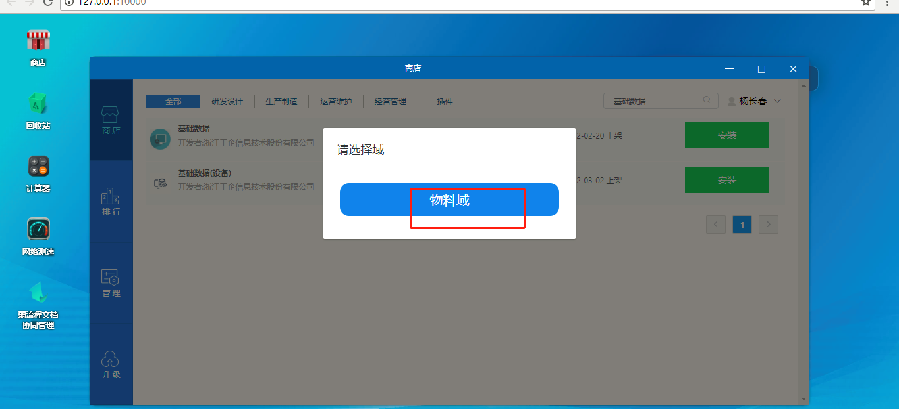

4;桌面显示该APP，代表安装成功
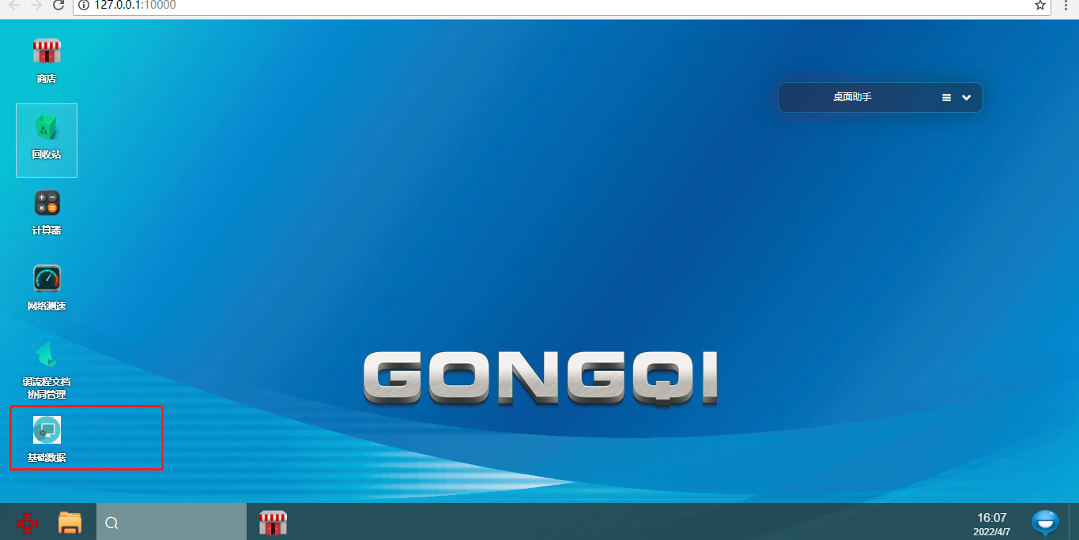

5：安装app的过程，仅做【基础数据】app的安装演示，其它app安装方式一样。 目前 物料域 可供安装的app为：
基础数据、库存管理、主计划、生产任务管理、采购管理、质检、采购请购单、销售管理、委外管理、委外请购。

6：应用商店支持应用搜索
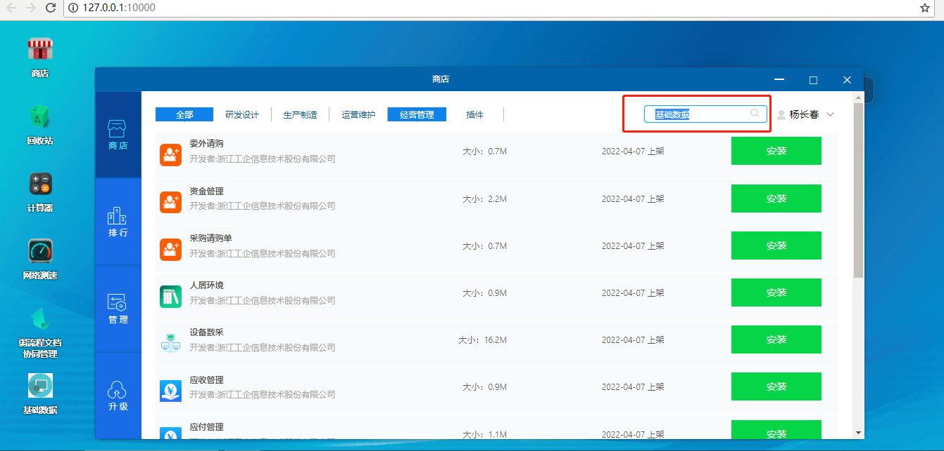

卸载

旧版本卸载
PS：未拆分版本的OS系统环境，是指2022年03月之前，你电脑安装过标准STD的，且没有卸载过的，需要用以下方式进行卸载服务。这样避免端口占用。
- 查看本地已经安装了的服务
2.1：右键任务栏，打开任务管理器
2.2：点击服务，查看本地已安装的服务：

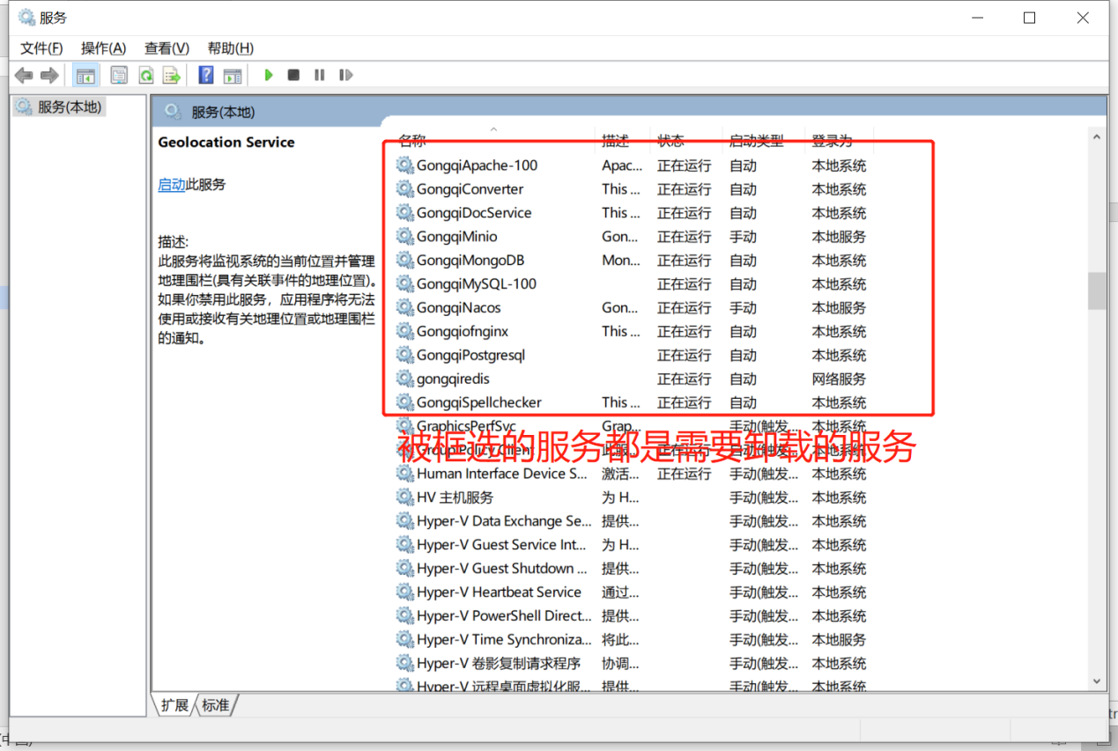
被框选的服务都是需要卸载的服务
红色为可能安装了的服务名 其中绿色的部分对应安装时设定的端口号 先stop 再delete
例如
Sc stop GongqiApache-100
Sc delete GongqiApache-100
然后Windows+R
输入Regedit打开注册表
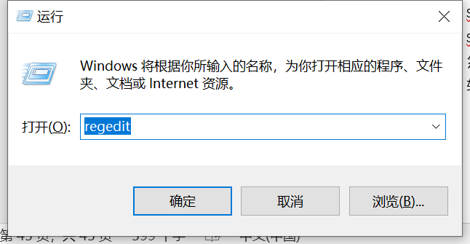
找到下图路径里的Erlang删除该文件夹
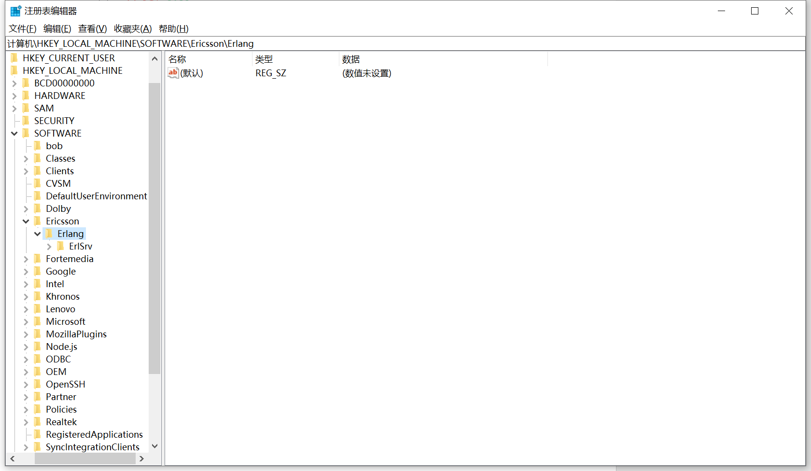
到C:\Users\当前账户里找到。Erlang.cookie删除
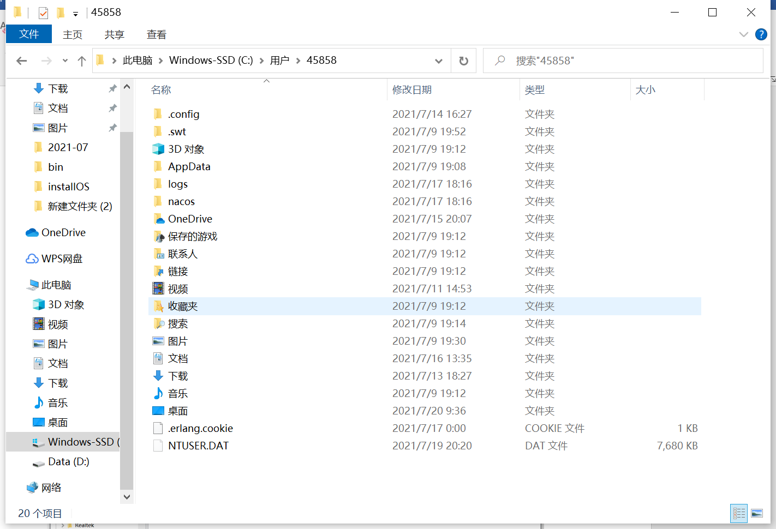
打开任务管理器 再性能里打开资源监视器
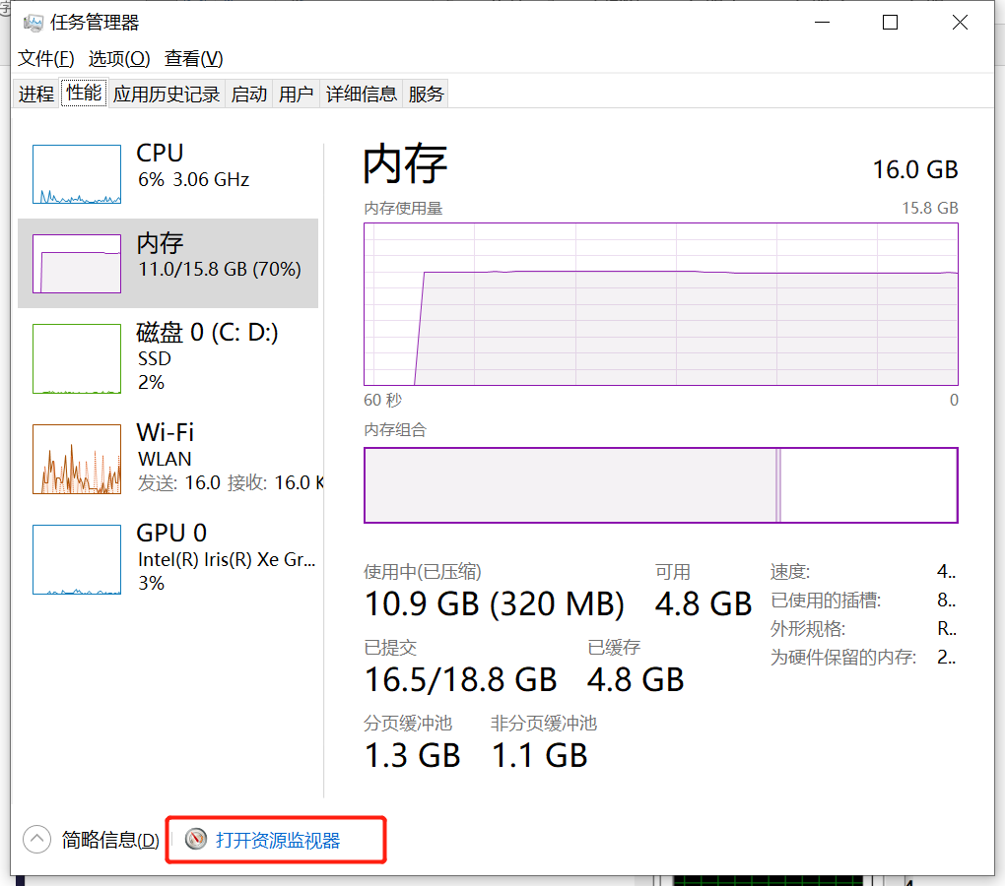
找到epmd.exe右键结束进程
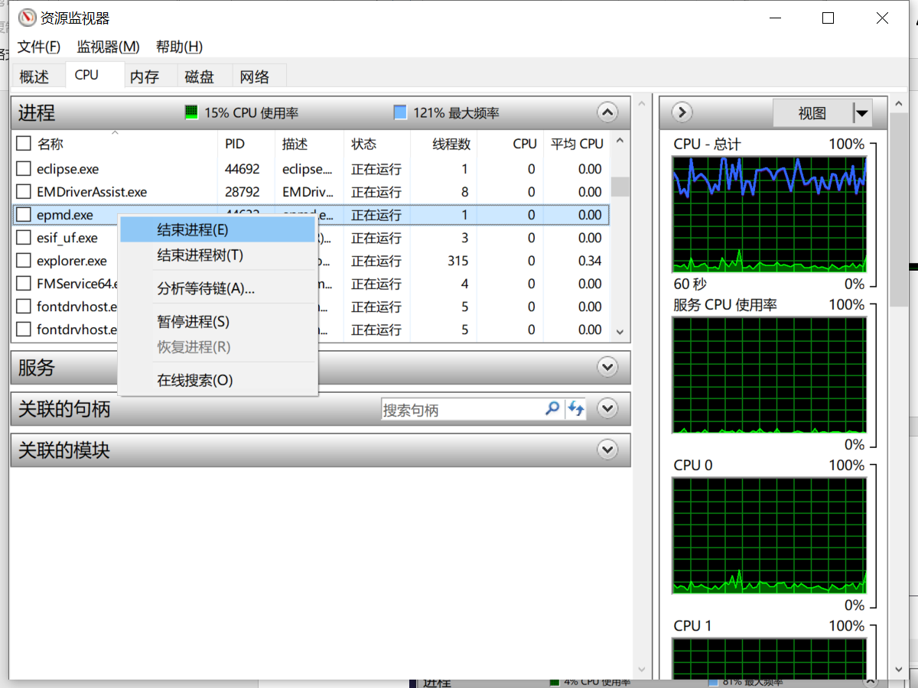
最后回到安装目录 删除安装的文件夹
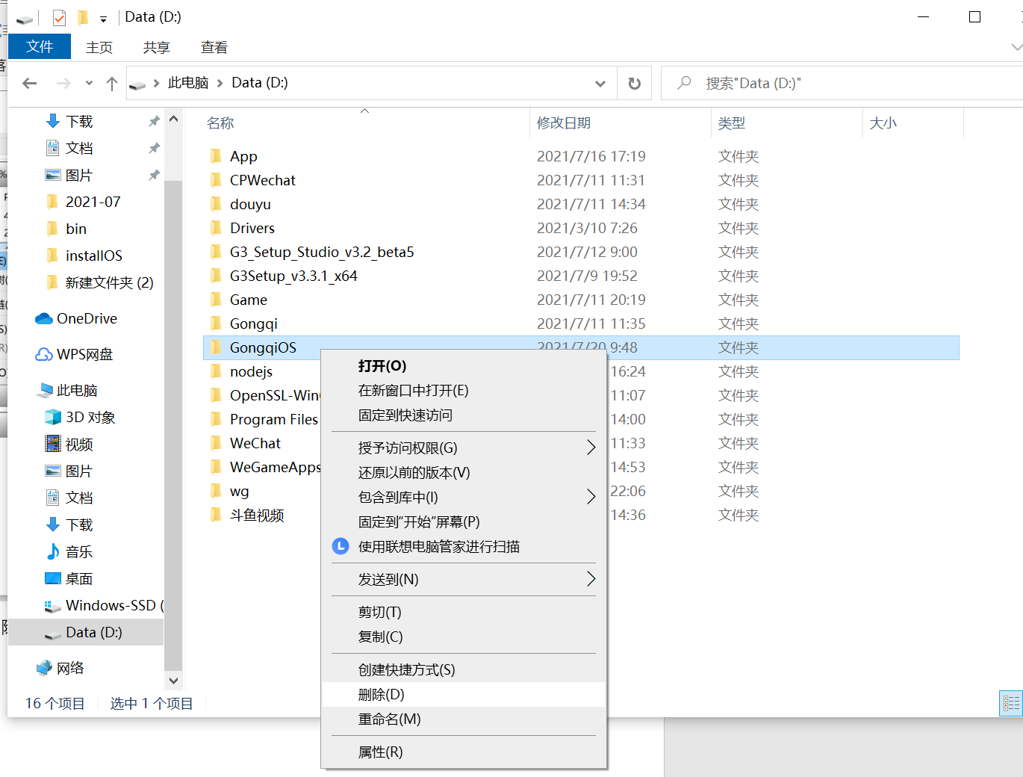

新版本卸载
1：先关闭 控制台
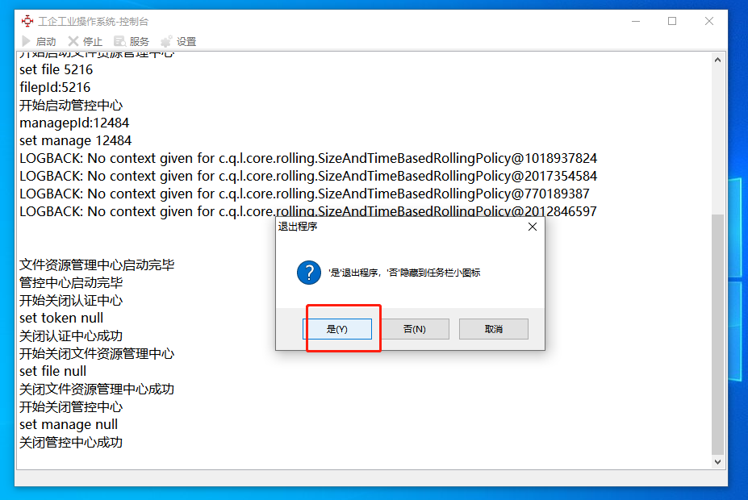
2：打开安装目录。
双击 【卸载.exe】
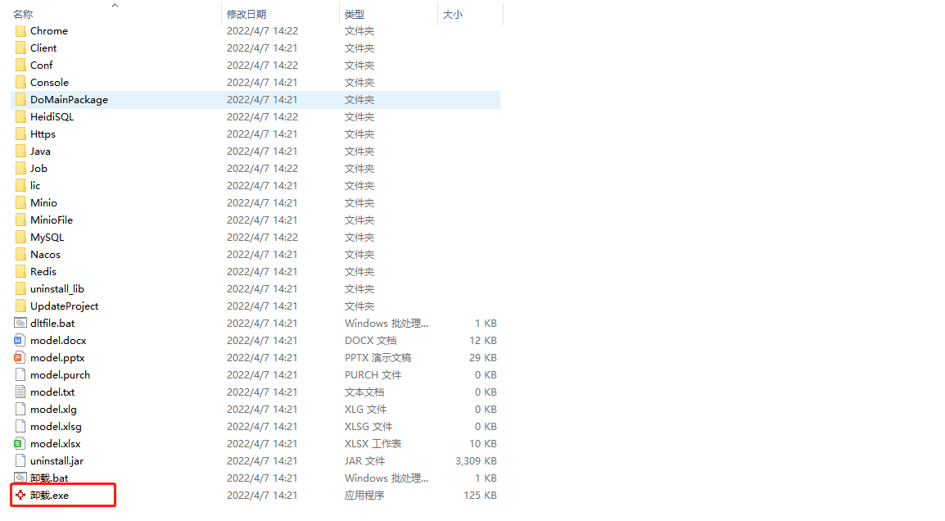

3：在弹出的界面中，点击【是】
4：然后，在卸载界面点击【确认卸载】
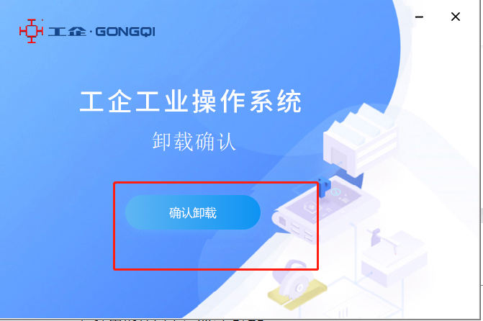

5：卸载完成后，点击【卸载完成】
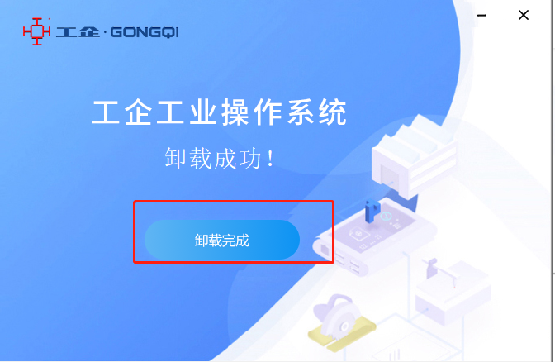

6：此时安装文件会在 5-10秒后自动删除（部分电脑读取速度较慢，可能会等30秒左右才会自动删除）

